Почти половина россиян поддержала изменение пятидневки
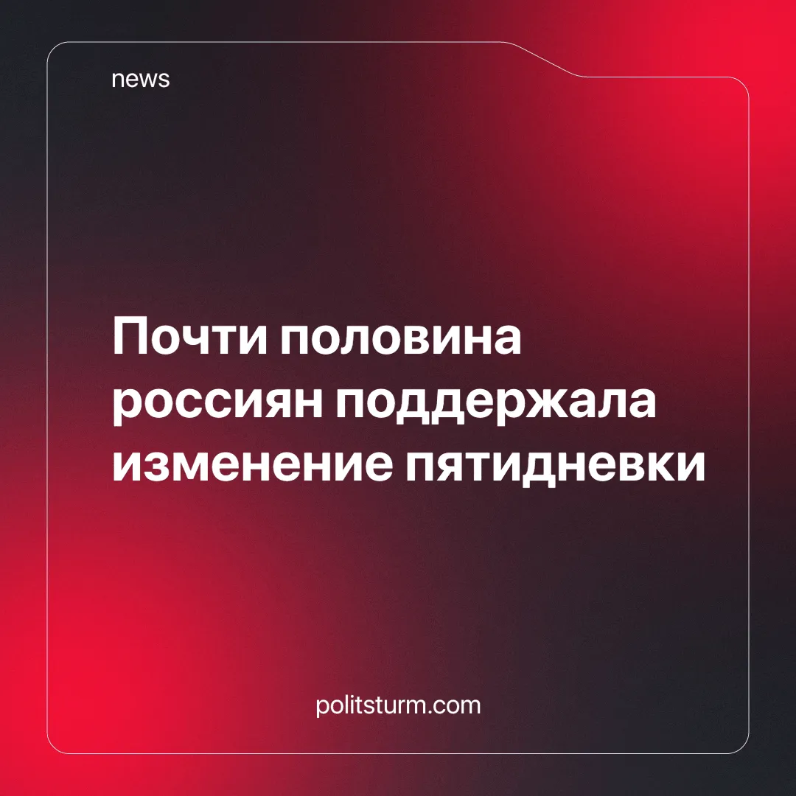

Оригинальная статья
2024-07-28
1 мин. на чтение

Около половины опрошенных россиян высказались за изменение продолжительности рабочей недели. Таковы результаты опроса, проведенного исследовательским отделом Битрикс24.
47% респондентов высказались против текущей пятидневной недели. При этом 38% поддержали идею перехода на четырехдневную рабочую неделю - этот вариант изменений оказался самым популярным. За шестидневная работу высказались только 9% респондентов. При этом, 53% россиян считают пятидневную рабочую неделю самым удобным и оптимальным вариантом рабочего графика.
Машины и автоматизация труда - это лишь инструменты. В руках буржуазии они превращаются в инструменты для закабаления и усиления эксплуатации, увеличения количества рабочих часов. В руках рабочего класса они превращаются в инструменты снижения количества рабочих часов, повышения благосостояние всего общества, а не только его верхушке.
Единственным способом дать человеку больше времени на развитие и повысить качество жизни общества будет уничтожение капитализма, все интересы которого сводятся к закабалению и эксплуатации рабочего класса ради прибылей.
Источник: Лента.ru - «Почти половина россиян поддержала изменение пятидневки» от 16 июля 2024 г.

Оригинальная статья

